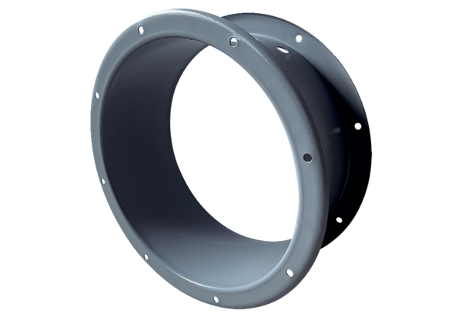Házhosszabbítás GVI 125Csomagolási egység: 1 darabVálaszték: C
Termékszám: 0073.0206Gyártó: MAICO

